**Дата** «28» сентября 2024 г.

**Группа** МР1-23, МР2-23

**Тема урока** Практическое занятие – решение ситуационных задач по теме «Дорожная разметка»

**Цели урока**: применение знаний полученных при изучении темы «Дорожная разметка»

**Этапы урока:**

1. *Перейти по ссылке и повторить тему «*Дорожная разметка*»* <https://rutube.ru/video/ae841b962061db53f6f70da29a4d5e10/>
2. *Перейти по ссылке и, следуя инструкции ответить на 42 вопроса по теме «*Дорожная разметка*»* [*http://ktts24.ru/node/424*](http://ktts24.ru/node/424)

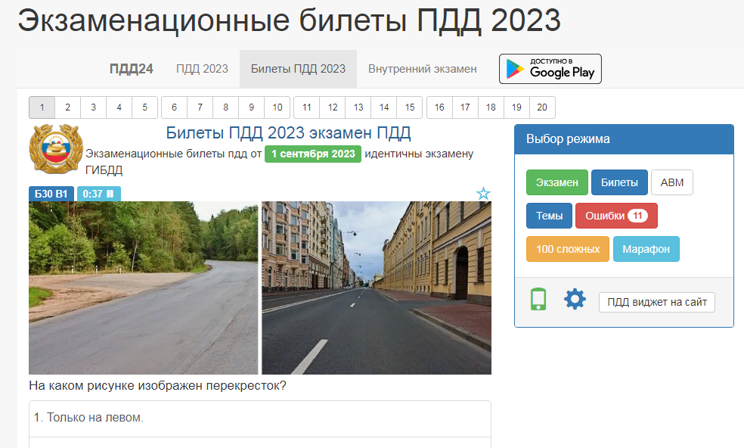2.1 В открывшемся окне найти «Выбор режима» выбрать АВМ и нажать кнопку «Темы»

2.2. В отрывшемся окне «Выберете тему» выбрать «4 Дорожная разметка – 42»

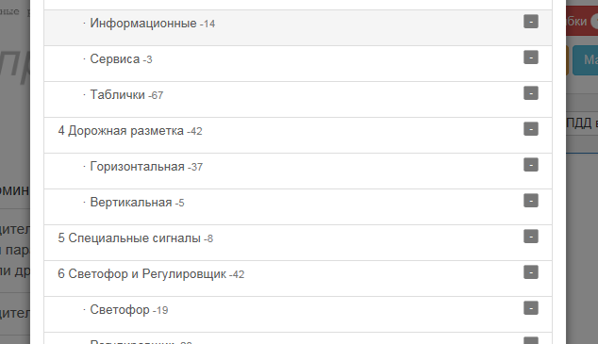

2.3. Ответить на все 42 вопроса

2.4. Сделать скриншот результатов ответов и отправить на почту

[egor_flotskiyy@ro.ru](mailto:egor_flotskiyy@ro.ru)

